Rockhart
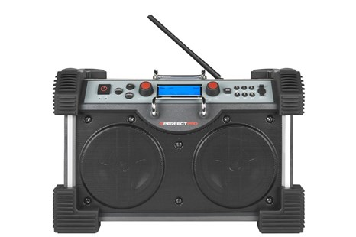
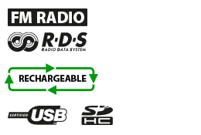
RADIO
- FM ontvangst met RDS zenderinformatie
- 6 voorkeuze-zenders FM
EXTRA MEDIA
- 2 Aux ingangen voor externe MP3 speler
- USB ingang voor afspelen van MP3 en WMA files
- SD ingang voor afspelen van MP3 en WMA files
AUDIO
- High power 2-weg speakersysteem, 2 x 22,5 Watt
- 2 x 6,5 inch woofers en 2 x 1 inch tweeters
- Stereo
- Klankkast inhoud 19 liter
- 6 Equalizer instellingen
- (Flat - Rock - Pop - Indoor - Outdoor - News)
- Dynamische Loudness functie
VOEDING/STROOM
- Netstroom (230V) - 90 Watt
- Batterijen (8 x D)
- 12 Volt ingang (voor 10-14 Volt gelijkstroom)
OPLADEN
- Oplaadbaar met NiMH batterijen (8 x D)
- Laad-indicator LEDs
EXTRA FUNCTIES
- Geaard stopcontact (max. 1840 Watt) met zekering op de achterzijde
- USB stroomuitgang 5V voor het laden van een mobiele telefoon
UITRUSTING
- ABS kunststof slagvaste behuizing
- Verlichte LCD display
- Metalen speaker grill
- Regen-en stofbestendig Multi-media compartiment (USB, SD, Aux-in)
- Rubberen bedieningsknoppen
- Rubberen stroomkabel 3 meter
- Kabel-opbergmogelijkheid achter op radio
- Flexibele, neerklapbare antenne (type KA1)
- Rubberen schokblokken bescherming rondom
- 2 metalen handgrepen aan de zijkant
- "Flat top design" voor eenvoudig stapelen van gereedschapskoffers
MEEGELEVERD
- Geleverd inclusief 12 Volt kabel (auto, boot etc.) (type SN-035)
- Geleverd inclusief Aux kabel (type AUX-1)
- Geleverd incl. 8 x NiMH 8000mAh batterijen (type PP-D8)
AFMETING/GEWICHT/KLEUR
- Gewicht excl. batterijen 8,6 kg
- Gewicht incl. batterijen 9,7 kg
- BxHxD 47 x 31 x 31 cm
- Kleur: antraciet
CLASSIFICATIES
- Schokbestendig
- Regen-, vuil, en stofbestendig (IPX4 norm)
LOS VERKRIJGBARE ACCESSOIRES
- Bluematic - High-audio quality bluetooth receiver
- Radio cover XL - Beschermhoes
- Metalen, telescopische antenne - MA1*

- *Voordeel: een lange, metalen, telescopische antenne kan de radio ontvangst verder optimaliseren met name in gebieden of locaties waar het radio- en zendersignaal zwak is.
- Nadeel: een lange, metalen, telescopische antenne is NIET FLEXIBEL en dus veel minder “bouwbestendig” dan een kunststof, flexibele antenne.

